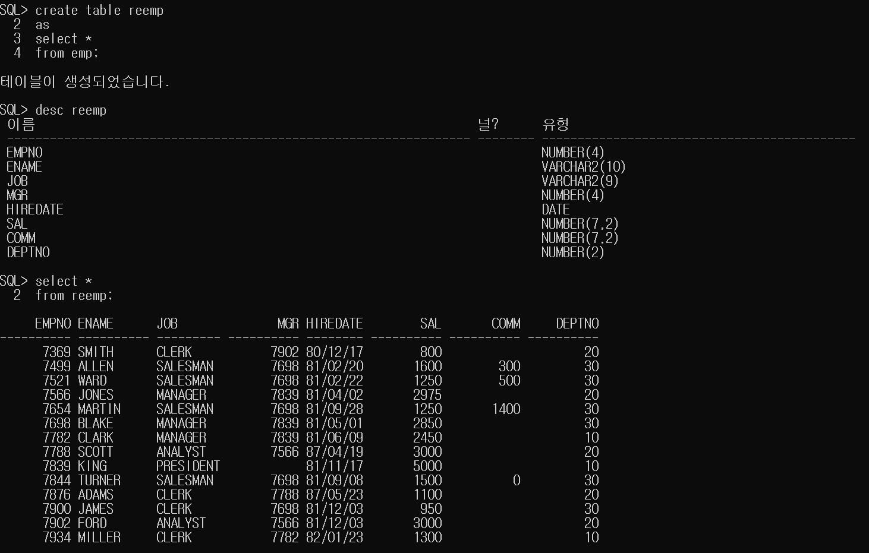**1. EMP 테이블과 같은 구조, 같은 데이터를 갖는 테이블 REEMP학번 테이 블을 생성하고,   
테이블의 구조와 데이터를 확인하여라.**   
*** 이후에 나오는 모든 문제에서 EMP 테이블을 사용하지 말고,   
 REEMP학번 테이블을 사용해주세요.   
 EMP 테이블을 사용하면 설치할 때 주어진 EMP 테이블의 데이터가 변경되니 유의하세요!!! ***   
SQL> create table reemp  
 2 as  
 3 select *  
 4 from emp;  
  
테이블이 생성되었습니다.  
  
SQL> desc reemp  
 이름 널? 유형  
 ----------------------------------------------------------------- -------- --------------------------------------------  
 EMPNO NUMBER(4)  
 ENAME VARCHAR2(10)  
 JOB VARCHAR2(9)  
 MGR NUMBER(4)  
 HIREDATE DATE  
 SAL NUMBER(7,2)  
 COMM NUMBER(7,2)

DEPTNO NUMBER(2)

SQL> select *  
 2 from reemp;  
  
 EMPNO ENAME JOB MGR HIREDATE SAL COMM DEPTNO  
---------- ---------- --------- ---------- -------- ---------- ---------- ----------  
 7369 SMITH CLERK 7902 80/12/17 800 20  
 7499 ALLEN SALESMAN 7698 81/02/20 1600 300 30  
 7521 WARD SALESMAN 7698 81/02/22 1250 500 30  
 7566 JONES MANAGER 7839 81/04/02 2975 20  
 7654 MARTIN SALESMAN 7698 81/09/28 1250 1400 30  
 7698 BLAKE MANAGER 7839 81/05/01 2850 30  
 7782 CLARK MANAGER 7839 81/06/09 2450 10  
 7788 SCOTT ANALYST 7566 87/04/19 3000 20  
 7839 KING PRESIDENT 81/11/17 5000 10  
 7844 TURNER SALESMAN 7698 81/09/08 1500 0 30  
 7876 ADAMS CLERK 7788 87/05/23 1100 20  
 7900 JAMES CLERK 7698 81/12/03 950 30  
 7902 FORD ANALYST 7566 81/12/03 3000 20  
 7934 MILLER CLERK 7782 82/01/23 1300 10  
  
14 개의 행이 선택되었습니다.  
  
🡪 테이블명을 잘못해서 수정합니다…  
  
SQL> rename reemp to reemp201907033;  
테이블 이름이 변경되었습니다.

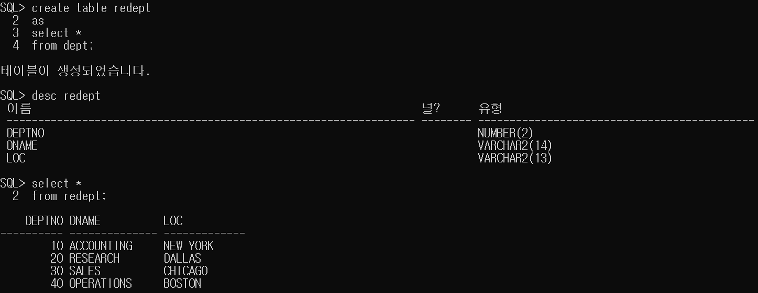**2. DEPT 테이블과 같은 구조, 같은 데이터를 갖는 테이블 REDEPT학번 테이블을 생성하고,   
테이블의 구조와 데이터를 확인하여라.**\*\*\* 이후에 나오는 모든 문제에서 DEPT 테이블을 사용하지 말고,   
 REDEPT학번 테이블을 사용해주세요. DEPT 테이블을 사용하면 설치할 때 주어진   
 DEPT 테이블의 데이터가 변경되니 유의하세요!!! ***   
SQL> create table redept  
 2 as  
 3 select *  
 4 from dept;  
  
테이블이 생성되었습니다.  
  
SQL> desc redept  
 이름 널? 유형  
 ----------------------------------------------------------------- -------- --------------------------------------------  
 DEPTNO NUMBER(2)  
 DNAME VARCHAR2(14)  
 LOC VARCHAR2(13)  
  
SQL> select *  
 2 from redept;  
  
 DEPTNO DNAME LOC  
---------- -------------- -------------  
 10 ACCOUNTING NEW YORK  
 20 RESEARCH DALLAS  
 30 SALES CHICAGO  
 40 OPERATIONS BOSTON  
  
🡪 테이블명 잘못되서 수정합니다..   
  
SQL> rename redept to redept201907033;  
  
테이블 이름이 변경되었습니다.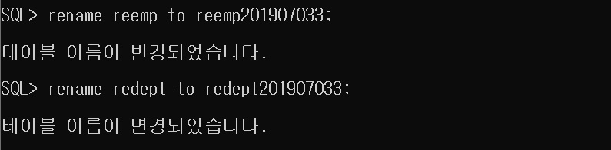

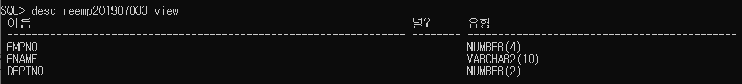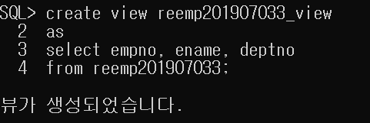**3. REEMP학번 테이블을 토대로 EMPNO, ENAME, DEPTNO를 포함하는 뷰 REEMP학번_VIEW 작성**   
**1) 뷰 REEMP학번_VIEW를 작성하여라.**   
SQL> create view reemp201907033_view  
 2 as  
 3 select empno, ename, deptno  
 4 from reemp201907033;  
  
뷰가 생성되었습니다.  
  
**2) 뷰 REEMP학번_VIEW의 구조를 확인하여라.**   
SQL> desc reemp201907033_view  
 이름 널? 유형  
 ----------------------------------------------------------------- -------- --------------------------------------------  
 EMPNO NUMBER(4)  
 ENAME VARCHAR2(10)  
 DEPTNO NUMBER(2)

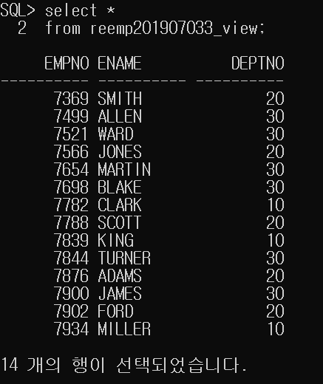**3) 뷰 REEMP학번_VIEW의 데이터를 확인하여라.**   
SQL> select *  
 2 from reemp201907033_view;  
  
 EMPNO ENAME DEPTNO  
---------- ---------- ----------  
 7369 SMITH 20  
 7499 ALLEN 30  
 7521 WARD 30  
 7566 JONES 20  
 7654 MARTIN 30  
 7698 BLAKE 30  
 7782 CLARK 10  
 7788 SCOTT 20  
 7839 KING 10  
 7844 TURNER 30  
 7876 ADAMS 20  
 7900 JAMES 30  
 7902 FORD 20  
 7934 MILLER 10  
  
14 개의 행이 선택되었습니다.

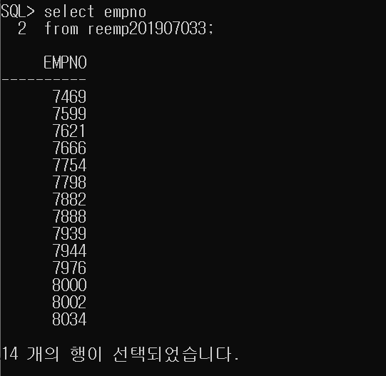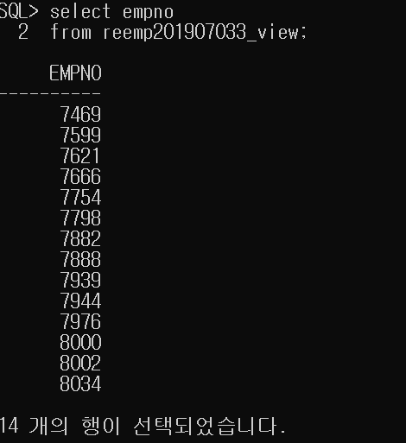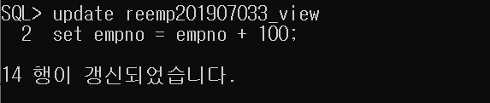**4) 뷰 REEMP학번_VIEW의 EMPNO의 데이터를 EMPNO+100으로 변경하여라.**   
SQL> update reemp201907033_view  
 2 set empno = empno + 100;  
  
14 행이 갱신되었습니다.  
  
**5) EMPNO의 값이 변경되었는지를 REEMP학번_VIEW에서 확인하여라.**   
  
**6) EMPNO의 값이 변경되었는지를 REEMP학번 테이블에서 확인하여라.**   
**4. REEMP학번 테이블로부터 DEPTNO=30인 사원들로만 된 REEMP학번 _VIEW30을 만들어라.**   
**단 DEPTNO의 값은 변경될 수 없도록 하여라.   
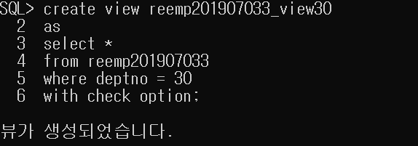1) 뷰 REEMP학번_VIEW30을 만들어라.**   
SQL> create view reemp201907033_view30  
 2 as  
 3 select *  
 4 from reemp201907033  
 5 where deptno = 30  
 6 with check option;  
  
뷰가 생성되었습니다.  
  
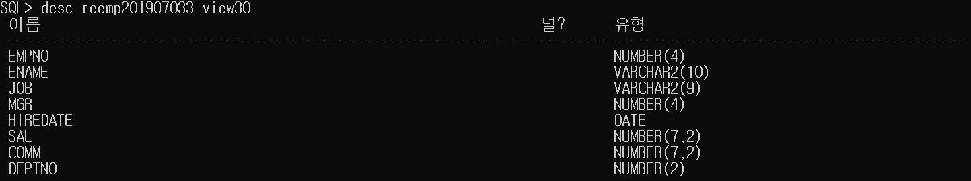**2) 뷰 REEMP학번_VIEW30의 구조를 확인하여라.**   
  
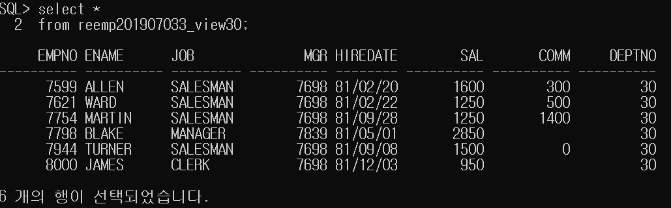**3) 뷰 REEMP학번_VIEW30의 데이터를 확인하여라.**

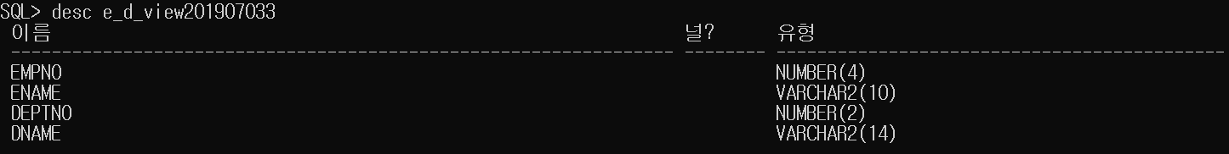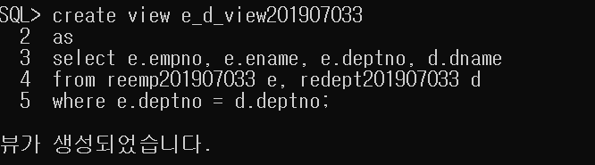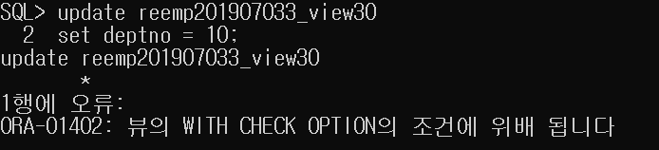**4) 뷰 REEMP학번_VIEW30에서 DEPTNO가 30인 것을 10으로 바꾸어라.   
바꿀 수 없다면 그 이유에 대해 설명하여라.  
(이유는 컴퓨터에 나오는 에러메시지가 아닌 본인이 이해 한 것을 직접 설명)**   
  
🡪 reemp201907033_view30을 생성할 때 with check option 제약조건을 주었기 때문에 변경이 불가능하다.  
 with check option 제약조건은 뷰의 조건이 만족될 때만 수행되는 것이기 때문이다.  
 만약 부서번호가 아닌 다른 칼럼을 변경하고자 하였다면 변경이 가능하였을 것이다.  
  
**5. REEMP학번 테이블과 REDEPT학번 테이블로부터   
EMPNO, ENAME, DEPTNO, DNAME을 포함하는 뷰 E_D_VIEW학번 작성   
1) 뷰 E_D_VIEW학번 작성하여라.**   
SQL> create view e_d_view201907033  
 2 as  
 3 select e.empno, e.ename, e.deptno, d.dname  
 4 from reemp201907033 e, redept201907033 d  
 5 where e.deptno = d.deptno;  
  
뷰가 생성되었습니다.  
  
**2) 뷰 E_D_VIEW학번의 구조를 확인하여라.**

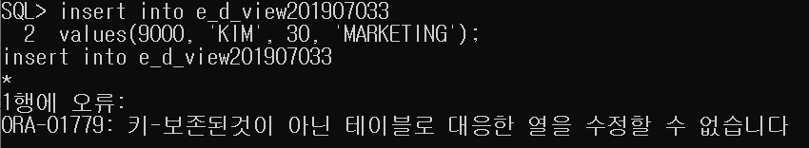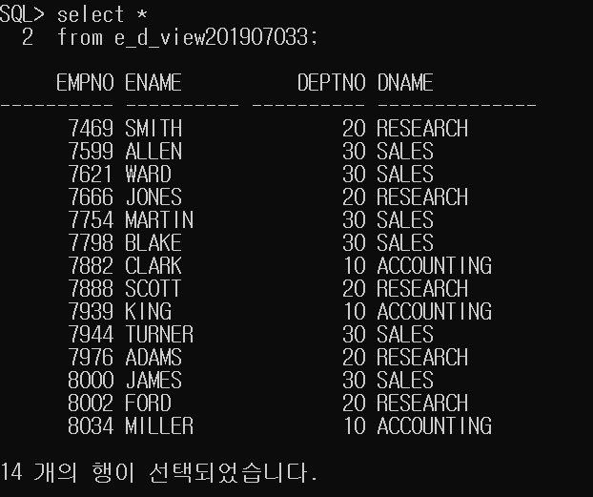**3) 뷰 E_D_VIEW학번의 모든 데이터를 확인하여라.**   
  
**4) 뷰 E_D_VIEW학번에 하나의 데이터 (9000, ‘KIM’, 30, ‘MARKETING’)를 추가하여라.   
만약 추가할 수 없다면 그 이유에 대해 설명하여라.  
(이유는 컴퓨터에 나오는 에러메시지가 아닌 본인이 이해한 것을 직접 설명)**   
  
🡪 우리가 위에서 만든 e_d_view201907033은 테이블 2개를 이용해서 만든 복합뷰이다.  
 복합뷰는 DML연산이 불가능하다.

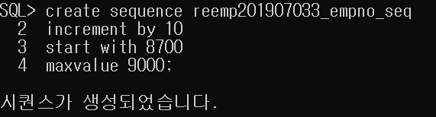**6. REEMP학번 테이블의 EMPNO 칼럼에 사용할 시퀀스(reemp학번 _empno_seq) 생성   
(단, 시작번호=8700, 최대값=9000, 증가값=10으로 하여라.)   
1) 시퀀스(reemp학번_empno_seq)를 만들어라.**   
SQL> create sequence reemp201907033_empno_seq  
 2 increment by 10  
 3 start with 8700  
 4 maxvalue 9000;  
**2) REEMP학번 테이블의 사원 번호, 사원 이름, 부서 번호에 데이터 (8700, ‘MARK’, 20)를 추가하여라.  
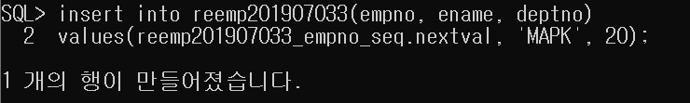(단, 사원 번호는 시퀀스를 이용하여라.)**   
SQL> insert into reemp201907033(empno, ename, deptno)  
 2 values(reemp201907033_empno_seq.nextval, 'MAPK', 20);  
  
1 개의 행이 만들어졌습니다.  
  
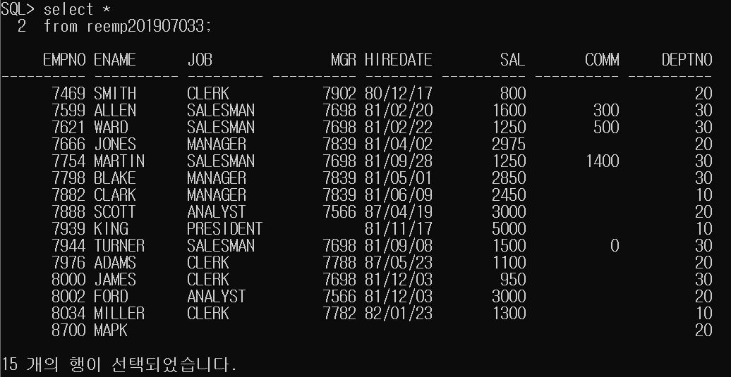**3) 추가된 데이터를 확인하여라.**   
  
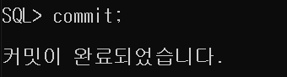**4) 변형된 데이터가 영구적으로 반영되도록 하여라.**   
  
**7. REDEPT학번 테이블의 DEPTNO 칼럼에 사용할 시퀀스(redept학번 _deptno_seq) 생성   
(단, 시작번호=50, 최대값=100, 증가값=10으로 하여라.)   
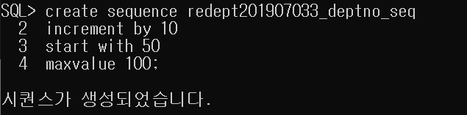1) 시퀀스(redept학번_deptno_seq)를 만들어라.**   
SQL> create sequence redept201907033_deptno_seq  
 2 increment by 10  
 3 start with 50  
 4 maxvalue 100;  
  
시퀀스가 생성되었습니다.  
  
**2) REDEPT학번 테이블에 데이터 (50, ‘MANAGEMENT’, ‘SEOUL’)를 추가하여라.  
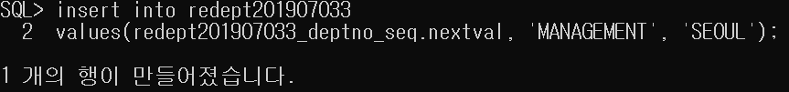(단, 부서 번호는 시퀀스를 이용하여라.)**   
SQL> insert into redept201907033  
 2 values(redept201907033_deptno_seq.nextval, 'MANAGEMENT', 'SEOUL');  
  
1 개의 행이 만들어졌습니다.  
  
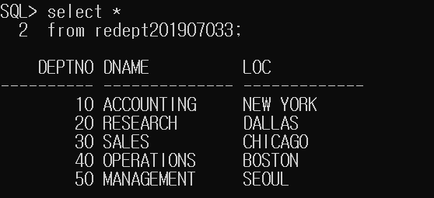3) 추가된 데이터를 확인하여라.   
  
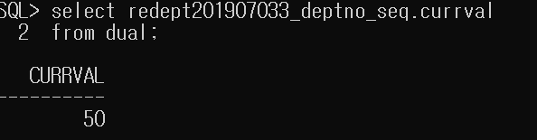**4) 시퀀스 redept학번_deptno_seq 의 currval을 확인하여라.**   
SQL> select redept201907033_deptno_seq.currval  
 2 from dual;  
  
 CURRVAL  
----------  
 50

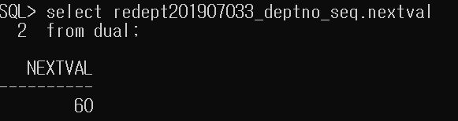**5) 시퀀스 redept학번_deptno_seq 의 nextval을 확인하여라.**   
SQL> select redept201907033_deptno_seq.nextval  
 2 from dual;  
  
 NEXTVAL  
----------  
 60  
 **6) 변경된 데이터가 영구적으로 반영되도록 하여라.**